Содержание урока 2
Урок 2: Основы программирования и работа с свойствами (2 часа)

1. Введение и проверка домашнего задания (5 минут)
- Приветствие, проверка посещаемости и обсуждение домашнего задания. Дать возможность желающим представить свои проекты.

2. Введение в программирование (15 минут)

В этой части урока особенно важно вовлечь детей в диалог и обсуждение. Наша цель — не просто дать готовые ответы, но и поощрить ребят думать самостоятельно и предлагать свои идеи. Когда мы задаем вопросы, мы очень хотим услышать, что дети думают по этому поводу. Это может быть их собственный пример алгоритма из жизни или идея о том, как можно использовать программирование в будущем. Главное понять, что нет "правильных" или "неправильных" ответов. Каждый вариант ценен и может быть интересным! Это поможет детям чувствовать себя более уверенными и раскрепощенными в процессе обучения.

2.1 Что такое программирование и примеры в реальной жизни. (9 минут)

Вопрос: Ребята, что вы понимаете под программированием?
Итоговый ответ: Программирование — это процесс создания компьютерных программ, но если говорить просто, это способ "учить" компьютер делать то, что нам нужно.

Вопрос: А что такое программа в контексте программирования?
Итоговый ответ: Программа — это как рецепт для компьютера. Это последовательность простых действий или инструкций, которые говорят компьютеру, что делать. Проблема в том что компьютер не понимает наш язык и ему нужно давать инструкции на понятном для него языке.

Вопрос: Какие примеры программирования в реальной жизни вы можете привести?
Итоговый ответ: Программирование встречается не только в компьютерах. Например, рецепт блюда — это как программа для повара. Распорядок дня — это программа для нас, как провести день. Соблюдение правил дорожного движения — это программа для водителей.

2.2 Обсуждение событий, которые "запускают" программу. (3 минут)
Вопрос: Какие события могут "запустить" программу в реальной жизни?
Итоговый ответ: События — это те моменты или условия, которые "запускают" нашу "программу". Например, будильник звонит — и наша утренняя "программа" старта. Если вы чувствуете голод, это запускает "программу" поиска еды.

Вопрос: А как события работают в играх на Roblox?
Итоговый ответ: В играх на Roblox события тоже "запускают" программы, которые мы написали. Например, если персонаж коснулся какого-то объекта, это событие может запустить программу, которая делает этот объект красным. Или если мы кликаем на кнопку в игре, это может запустить программу, которая открывает новую комнату или дает персонажу новый предмет. Таким образом, события в Roblox — это сигналы для наших программ о том, что пора действовать!

2.3 Рассказ о базовых структурах кода. (3 минут)
Базовые структуры кода — как строительные блоки, из которых мы будем "строить" наши программы в Roblox.

Что такое последовательная структура в программировании?
В последовательной структуре задачи выполняются одна за другой, строго по порядку. Как когда мы следуем рецепту: сначала нарезаем овощи, потом их жарим. Сегодня мы будем изучать как раз такой подход. Остальные мы упомянем, но изучать более подробно будем на следующих уроках.

Что такое условная структура?
Условная структура — это когда программа делает выбор на основе какого-то условия. Если на улице идет дождь, мы берем зонт.

Что такое циклическая структура?
Циклическая структура — это когда одно и то же действие или набор действий повторяется снова и снова. Как если бы вы крутили педали на велосипеде: одно и то же движение, но это движет вас вперед.

На этом уроке мы познакомимся с последовательной структурой. Наши программы будут просто выполнять набор инструкций одну за другой.

3. Практическая часть "Пол - это лава" (35 минут)

3.1 Подготовка игры и добавление лавового пространства. (5 минут)
- Открываем редактор Roblox Studio: Начнем с открытия Roblox Studio и создания нового проекта.
- Выбираем шаблон проекта Baseplate.
- Открываем в области Explorer контейнер Workspace. Находим объект Baseplate и выделяем его.
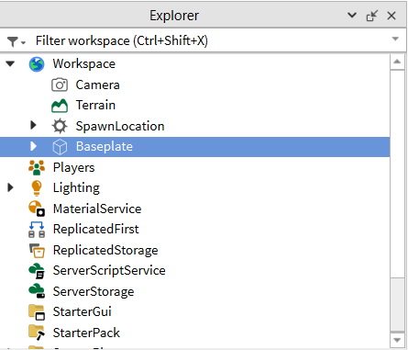
- Меняем свойства этого объекта. Выбираем цвет красный и материал Cracked Lava.
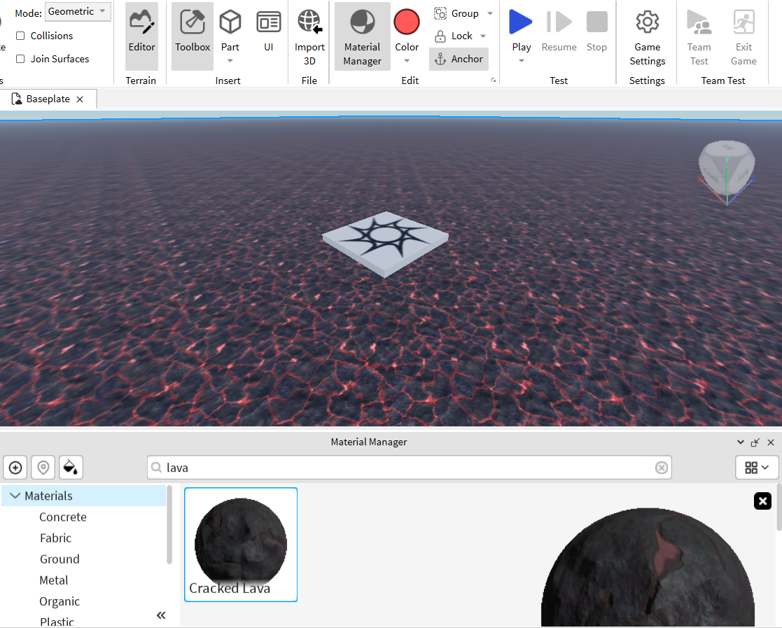
- Запускаем режим тестирования. Обращаем внимание, что мы можем абсолютно безопасно бегать по лаве, так как нет кода, который бы обрабатывал касание нашего персонажа с опасной областью.
- Сохраняем наш проект.

3.2 Добавление кода, структура. Смена свойств (20 минут)

3.2.1 Смена цвета
Добавим панель
- Добавляем объект с помощью инструмента Part.
- Настраиваем его размеры, внешний вид мы будем менять программно.
- Закрепляем его.
- Задаем ему имя, например, Panel1.
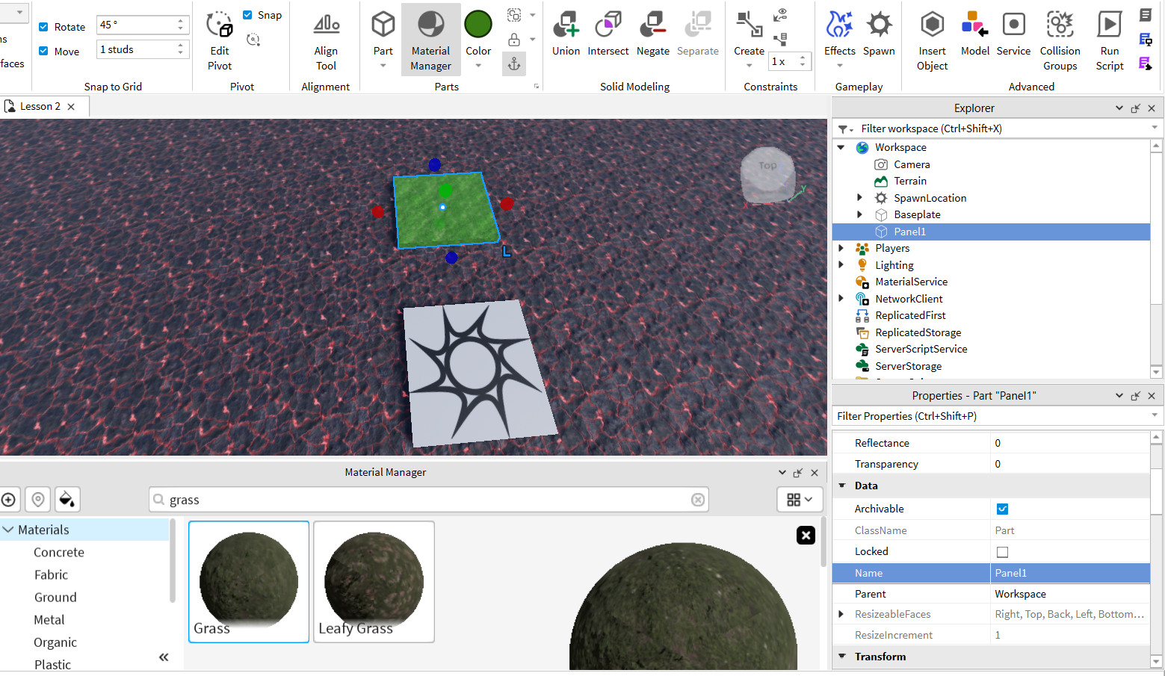
Добавим код.
  - Добавление скрипта: В Roblox Studio перейдите в раздел "Explorer". Найдите объект, к которому хотите добавить код (например, Panel2). Рядом с ним появится маленький плюсик. Нажмите на него, и в выпадающем меню выберите "Script".
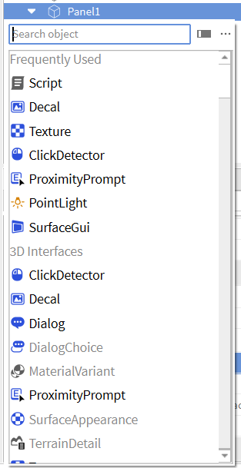
  - Редактирование кода: Дважды кликните на добавленный скрипт для открытия редактора кода. Редактор откроется по умолчанию в новой вкладке.
С помощью вкладок можно переключаться между рабочей областью и редактором кода.
Здесь можно написать код на языке Lua для управления вашим объектом.
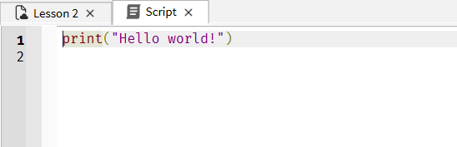

  - Добавим такой код:
game.Workspace.Panel1.BrickColor = BrickColor.new("New Yeller")
Разберем его:
game.Workspace.Panel1.BrickColor = BrickColor.new("New Yeller")
- Находим объект, с которым будем работать
(game.Workspace.Panel1) Для этого начинаем с верхнего уровня game и следуем по иерархии, как в Explorer. Уровни иерархии разделяются точкой
.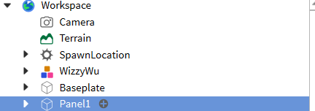
- Меняем свойство (BrickColor).
Затем мы обращаемся к свойству Panel1 — BrickColor. Это свойство можно найти в панели Properties. Доступ к свойствам в коде осуществляется через точку.
- Смена значения.
Чтобы изменить значение, мы присваиваем новое, используя символ "=". BrickColor.new("New Yeller") — здесь мы присваиваем новое значение. "New Yeller" — это название цвета. У каждого цвета есть своё название. Вы можете поэкспериментировать и узнать названия цветов, меняя свойство BrickColor в панели Properties.
Конструкция BrickColor.new() может быть сложной для понимания на текущем этапе, поэтому пока просто пользуемся ей как есть. Если забудете, у вас всегда есть подсказки.
  - Протестируем код
Обратим внимание, что цвет блока поменялся при запуске игры. То есть, мы можем задавать свойства как из панели Properties, так и программно.

3.2.2 Смена материала
Изменим код на такой:
game.Workspace.Panel1.BrickColor = BrickColor.new("Really red")
game.Workspace.Panel1.Material = Enum.Material.Granite
Разберем добавленную строку:
game.Workspace.Panel2.Material = Enum.Material.Granite
- game.Workspace.Panel1 – Как и в предыдущем примере эта часть нужна для того чтобы обратиться к определенному объекту
- .Material – Обращаемся к свойству Material
- = Enum.Material.Granite – Присваиваем новое значение.
Enum.Material. – Это коллекция материалов. Там есть Ice – лед, Wood – дерево и т.д.
Обратим внимание детей, что редактор кода нам подсказывает какие могут быть варианты и мы можем выбрать вариант из предложенных.

3.3 События и функции (10 минут)
Добавим новую панель, назовем её Panel2 и добавим для нее следующий скрипт:
game.Workspace.Panel2.Material = Enum.Material.Granite
game.Workspace.Panel2.BrickColor = BrickColor.new("Really red")

function touch()
game.Workspace.Panel2.Material = Enum.Material.Wood
game.Workspace.Panel2.BrickColor = BrickColor.new("Tawny")
end

game.Workspace.Panel2.Touched:Connect(touch)
Разберем его:
- Функция
Мы создаем функцию:
В Lua, функция — это блок кода, который можно вызвать из другого места программы. Функции могут принимать параметры (или "аргументы") и возвращать значения. Они полезны для организации и повторного использования кода.
Функция – это набор инструкций что выполняются одна за другой и может быть вызвана по имени функции.
function название_функции()
...
end
Кто работал в Scratch, должны помнить как мы создавали розовые функции из блоков, а потом только использовали только один маленький розовый блок с именем функции, чтобы не копировать каждый раз ее содержимое.
Так и в Roblox. Мы создали функцию touch (это имя мы сами задали), и можем теперь использовать ее везде, запуская как touch()
- Содержимое функции – смена цвета и материала объекта Panel2.
Тут нет ничего нового что мы еще не рассматривали.
- Присоединяем реакцию на событие Касание (Touched)
game.Workspace.Panel1.Touched:Connect(touch)
game.Workspace.Panel1 – путь к объекту
.Touched – событие касания
:Connect(touch) – присоединение функции touch, которую мы описали чуть выше, чтобы она выполнялась при этом событии. touch – здесь это названии функции; мы могли назвать ее любым образом
То есть логика этого кода:
- Мы создаем функцию с инструкциями
- Запускаем ее при событии Touch
Запускаем код:
Обращаем внимание, что при касании новой панели, ее цвет и материал меняются.
Внимание:
Цвет и материал панели могут измениться уже при старте игры. Это происходит потому, что код реагирует на любое касание, включая касание с другими объектами. Например, если наша панель коснётся лавы, событие сработает, и функция изменит свойства объекта. Чтобы событие срабатывало только при касании персонажа, убедитесь, что панель расположена немного выше и не соприкасается с другими объектами.

4. Перемена (10 минут)

5. Практическая часть "Пол - это лава" (25 минут)

5.1 Работа с свойствами персонажей. (25 минут)

5.1.1 Свойства персонажа (10 минут)
- Как найти свойства персонажа? Персонаж появляется только в режиме тестирования. Запустим режим тестирования и найдем нашего персонажа в Explorer. Его имя совпадает с именем нашего аккаунта.
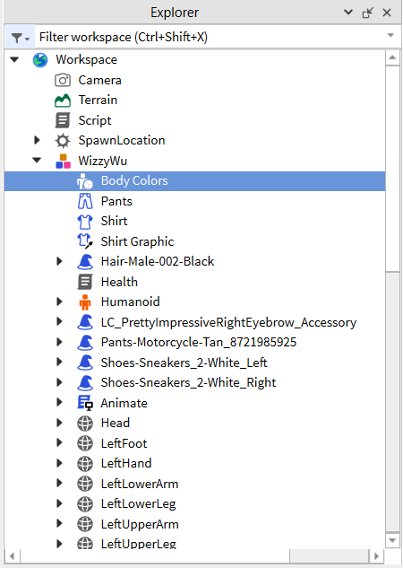
- Модель нашего персонажа состоит из многих объектов: частей тела, одежды, волос и т.д Плюс анимация и реакции на нажатия кнопок. Свойства всего этого можно изменить вручную через панель Properties или программно.
- Давайте возьмем элемент одежды (например Shirt) и поменяем его цвет с помощью панели Properties. Изменим свойство Color и обратим внимание, что цвет одежды поменялся.
- Можно поэкспериментировать с другими объектами, которые составляют нашего персонажа. Например, можно увеличить значение свойства Size для объекта Head, что сделает голову непропорционально большой. Поощряйте детей экспериментировать с различными свойствами
- Давайте найдем количество жизней нашего персонажа, ведь это тоже его свойство. Для этого найдем объект Humanoid. Выделим его и найдем свойство Health.
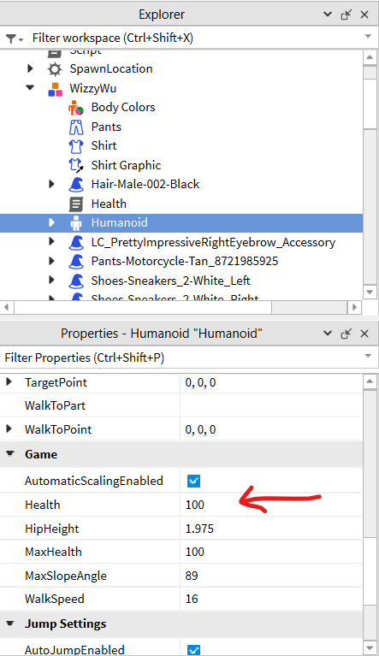
- Попробуем поэкспериментировать. Изменим это свойство на 50 и нажмем Enter.
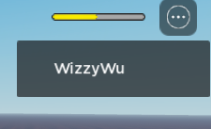
- Обратим внимание, что появилась полоска жизней, как будто персонаж получил урон.
- Попробуем изменить это свойство и присвоить значение 0. Что произойдет?
- Наш персонаж погиб и возродился на точке появления.
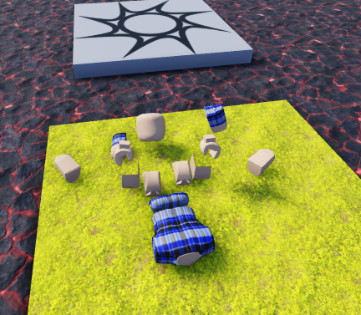

5.1.2 Уменьшение количества жизней при касании лавы. (15 минут)
Теперь мы знаем, какое свойство нужно менять, чтобы отнимать жизнь у персонажа. Давайте напишем код, который будет отнимать жизнь у персонажа при касании лавы.
- Добавим Скрипт к объекту Baseplate
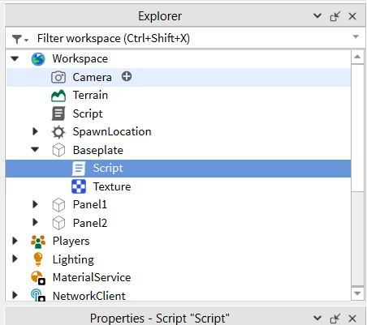
Код:
function onTouch(hit)
hit.Parent:FindFirstChild("Humanoid").Health = 0
end

game.Workspace.Baseplate.Touched:Connect(onTouch)
Разберем этот скрипт:
- function onTouch(hit): Это определение новой функции под названием onTouch, которая принимает аргумент hit. Когда какой-либо объект касается базовой плиты (Baseplate), данный объект будет сохранён в переменной hit. В нашем случае это наш персонаж.
- hit.Parent: Это ссылка на родительский объект части, которая касается базовой плиты. В контексте Roblox это, как правило, объект "Model", который содержит все части персонажа.
- :FindFirstChild("Humanoid"): Этот метод вызывается на родительском объекте, чтобы найти первого потомка с именем "Humanoid". Он возвращает этот объект, если он существует, или nil в противном случае. "Humanoid" обычно хранит свойства персонажа, такие как здоровье, анимации и т. д. Это тот объект чье свойство Health мы меняли вручную
- Health = 0: Это устанавливает свойство "Health" найденного объекта "Humanoid" равным 0. Это, по сути, "убивает" персонажа.
- game.Workspace.Baseplate.Touched:Connect(onTouch): Эта строка связывает функцию onTouch с событием "Touched" базовой плиты в рабочей области (Workspace). Каждый раз, когда что-то касается базовой плиты, будет вызвана функция onTouch, и касающийся объект будет передан в качестве аргумента hit.
- В итоге этот скрипт "убивает" персонажа, устанавливая его здоровье равным 0, когда он касается базовой плиты.
Не обязательно сейчас понимать все что происходит в этой скрипте. Мы можем его использовать как есть. Чем больше информации у нас накопиться тем понятнее станут все моменты.
Теперь мы умеем добавлять смертельно опасные препятствия. Если вы захотите добавить объекты, касание которых будет смертельно, вы можете использовать эту функцию без изменения. Главное прикрепить ее к нужному объекту командой:
game.Workspace.<Имя объекта>.Touched:Connect(onTouch)

6. Чекпоинты (5 минут)
В подобные игры обычно добавляется логика чекпоинтов. Чекпоинты - это точки сохранения, достигнув которых при смерти, персонаж будет возраждаться на чекпоинте.
Для реализации логики чекпоинта нам понадобиться объект SpawnLocation и код, который будет привязывать игрока к точке возрождения. Но этот код сложный для второго урока.
Также чекпоинты есть в коллекции объектов в Toolbox. Он называется “Checkpoint for Obby”.
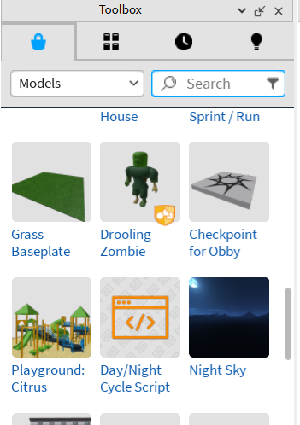
Добавим такой чекпоинт в нашу игру.
При добавлении объектов со скриптами появляется такое предупреждение:
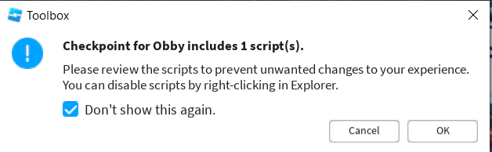
Мы можем отметить галочку “Don’t show this again” (Больше не показывать) и нажать на Ok. Это добавит объект со всеми скриптами и поведением.

7. Самостоятельная работа. (17 минут)
В качестве самостоятельной работы предложите детям создать лабиринт, стены которого будут состоять из блоков, которые при касании будут убивать нашего персонажа.
Код каждого блока стены будет следующим:
function onTouch(hit)
hit.Parent:FindFirstChild("Humanoid").Health = 0
end

game.Workspace.<Имя блока стены>.Touched:Connect(onTouch)
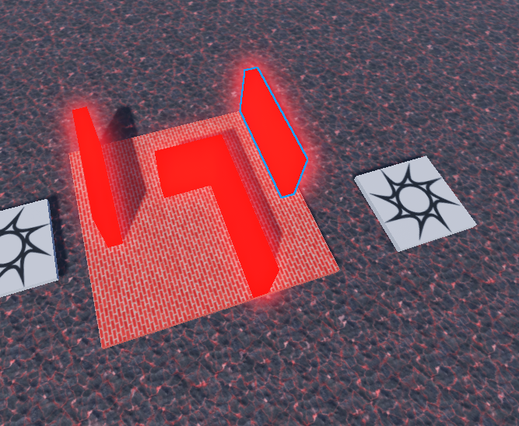

8. Домашнее задание (3 минуты)
Закончить лабиринт и добавить участок игры, на котором будут панели меняющие цвет при касании, и опасные блоки, касания с которыми следуют избегать (перепрыгивать их, или стараться не касаться).

9. Обратная связь (5 минут)
По окончании урока и выполнения самостоятельных заданий важно получить обратную связь от учащихся. Это помогает не только понять, что было для них наиболее полезным и интересным, но и выявить моменты, которые, возможно, нуждаются в доработке или более подробном объяснении.
Идея для проведения сессии обратной связи:
Позитивный момент: Предложите детям по очереди поделиться тем, что им на уроке понравилось больше всего. Это может быть какой-то конкретный инструмент, эффект или просто общий подход к обучению.
Момент для улучшения: Также предложите учащимся выразить то, что им не понравилось или что они считают нужным улучшить. Это может быть сложность материала, скорость преподавания или какие-то технические аспекты.
Обобщение: После того как каждый выскажется, подведите итоги. Отметьте общие тенденции в отзывах и обсудите, какие изменения или улучшения могут быть внедрены в будущих уроках.
Сессия обратной связи является ценным инструментом для учителя, так как она предоставляет конкретную информацию о том, как урок был воспринят учащимися. Это также может быть мотивирующим моментом для детей, поскольку они видят, что их мнение учитывается.

